هل تم قبولك في ggz-instelling (مؤسسة الرعاية الصحية النفسية)؟
هل تم طلب crisismaatregel أو zorgmachtiging لك؟
هل تتلقى بالفعل رعاية إلزامية (في المنزل)؟
إذن يحق لك الحصول على المشورة والمساعدة من مستشار المريض pvp

حقوقك في رعاية الصحة النفسية، هي قضيتنا.

تشير الحروف المختصرة pvp إلى الكلمة الهولندية ‘patiëntenvertrouwenspersoon’
في اللغة العربية يمكنك أن تسمي ذلك "مستشار المريض"
الـpvp هو موجود من أجلك، ويعرف حقوقك ويدافع عنك.

حقوقك فيggz (الرعاية الصحية النفسية)
عندما يتم قبولك طوعًا في مؤسسة الرعاية الصحية النفسية ggz أو تتلقى رعاية إلزامية،
في هذه الحالة يحق لك الحصول على المشورة والمساعدة من pvp. وهذا موجود في Wet verplichte ggz (Wvggz)
(قانون الصحة النفسية الإلزامي).
من بين ما ينظم قانون Wvggzفي هولندا، حقوق الأشخاص الذين يتعين عليهم الخضوع للرعاية الإلزامية بسبب مرض نفسي.
يمكن تقديم الرعاية الإلزامية لك عن طريق crisismaatregel (قرار تدبير الأزمة) أو zorgmachtiging (قرار الرعاية). يمكنك قراءة المزيد عن القانون باللغة الإنجليزية على الموقع: www.dwangindezorg.nl/wvggz/english-version

ماذا سيحدث الآن؟
إذا كنت تريد أن تعرف ما يمكن توقعه، أو إذا كانت لديك أسئلة أو شكاوى أخرى حول الرعاية المقدمة، فيمكنك الاتصال بالـ pvp، على سبيل المثال، حول الطريقة التي يعاملك بها الناس، الأدوية الإجبارية، النظافة في الجناح أو القيود المفروضة على الحرية.
المساعدة المقدمة من قبل الـ pvp هي مجانية. الـ pvp ليس موظفًا لدى مؤسسة الرعاية الصحية النفسية أو لدى البلدية، ولكن من قبل الـ Stichting PVP المستقلة (مؤسسة مستشار المريض).

ما هي الأسئلة؟
يمكنك طرح الأسئلة المتعلقة بحقوقك كزبون في الرعاية الصحية النفسية ggzعلى الـ pvp. يقوم الـ pvp بإعلامك وتقديم المشورة لك بأفضل ما يمكن. أمثلة على الأسئلة هي:
• لا أريد رعاية إلزامية. ماذا بإمكاني أن أفعل؟
• هل يمكنني الإشارة إلى ما أجده مهمًا في علاجي؟
• أريد عمل zorgkaart (بطاقة الرعاية المفضلة). كيف يمكنني فعل ذلك؟
• هل يمكنني الاطلاع على ملفّي؟
• أتلقى رعاية إلزامية في المنزل. ما هي حقوقي؟

ما هي الشكاوى؟
يمكنك الالتجاء بالـpvp من أجل شكاوى حول الرعاية المقدمة، وإذا تم قبولك، بشأن إقامتك. سينظر الـ pvpسويًا معك ما أفضل طريقة لمناقشة شكواك والخطوات اللازمة لذلك. يمكن للـ pvp دعمك في هذه الخطوات. أمثلة على الشكاوى هي:
• لا أفهم ما يقوله لي المعالج الخاص بي.
• لم يتم إبلاغي بحقي في وضع plan van aanpak (خطة عمل).
• أتلقى رعاية إلزامية غير مذكورة في zorgmachtiging (قرار الرعاية) الخاص بي.
• أعاني بشكل كثير من المضاعفات الجانبية من الدواء.
• لدي القليل من الحرية.
• يقوم معالج العيادة المتنقلة الخاص بي دائمًا بإعادة جدولة مواعيدنا.

كيف تجري المقابلة مع الـ pvp؟
أثناء المقابلة، يستمع الـpvp إلى سؤالك أو شكواك ويأخذ جميع أسئلتك وشكاواك على محمل الجد. في بعض الأحيان يقدم الـpvp على الفور النصيحة. هل تريد المساعدة في إيجاد حل لشكواك؟ ثم تقرر مع الـpvp ما يمكنك القيام به وما الذي سيفعله الـ pvp. تتم أولاً مناقشة جميع الخطوات التي يتخذها الـ pvp معك.
نقطة الانطلاق للدعم هي أن تظل دائمًا مسيطرًا على الأمور. لا يفعل الـ pvp شيئًا بدون إذنك. أثناء المقابلة، قد يتبين أن الـ pvp ليس الشخص المناسب لدعمك. في هذه الحالة، يحيلك الـ pvpإلى شخص أو منظمة أخرى. على سبيل المثال klachtenfunctionaris (المسؤول عن الشكاوى) أو البلدية.

ماذا عن خصوصيتي؟
يلتزم الـ pvpبواجب السرية الصارم. المبدأ الأساسي هو أن الـ pvpلا يتصل بالآخرين بدون إذنك. لكي يكون قادرًا على دعمك بشكل صحيح، يود الـ pvpتسجيل بعض معلوماتك في ملفّ الـ pvpالرقمي. يمكنك دائمًا الاطلاع على هذه البيانات وإزالتها أو تعديلها. إذا كنت لا تريد أن يقوم الـ pvpبتسجيل هذه المعلومات، يمكنك الإشارة إلى ذلك.

كيف يمكنني تحديد موعد؟
يمكنك الاتصال بالـ pvpلتحديد موعد. يمكنك أيضًا إرسال بريد إلكتروني أو واتس آب WhatsApp.
تحقق مما إذا كان يمكنك العثور على منشور أو ملصق به تفاصيل الاتصال الخاصة بالـ pvpفي القسم الذي تقيم فيه. يمكنك أيضًا مقابلة الـ pvpفي القسم ومخاطبته مباشرة. يحق لك دائمًا الاتصال بالـ pvp.

إذا لم تتمكن من العثور على تفاصيل الاتصال الخاصة بـالـ pvp؟ لا تتردد في سؤال الممرضات.
إذا كنت تفضل عدم القيام بذلك، فاتصل بمكتب المساعدة رقم: 0900- 444 8888. ستدفع السعر العادي.
مكتب المساعدة مفتوح من الاثنين إلى الجمعة من الساعة 10:00 صباحًا حتى الساعة 16:00 زوالًا.
في أيام السبت، يمكنك الاتصال بمكتب المساعدة بين الساعة 13:00 ظهرًا والساعة 16:00 زوالًا.

هل تحتاج إلى مترجم فوري؟
يمكنك التحدث إلى(مكتب المساعدة) للـ pvpباللغتين الهولندية والإنجليزية.
يمكنك دائمًا إحضار شخص ما معك إلى المقابلة مع الـ pvpيمكنه الترجمة نيابة عنك. لا يتم تعويض المترجم المحترف دائمًا. يمكنك أن تسأل معالجك أو محاميك عما إذا كان يمكنك استخدام مترجم فوري مجاني.

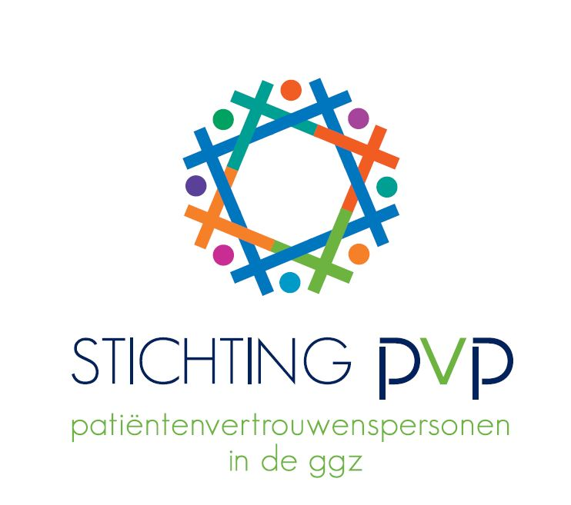

Arabisch
2020

